
页面设置
上2.54cm 下2.54cm
左3.17cm 右3.17cm
四川轻化工大学毕业论文

示例：川酒上市公司企业社会责任研究
——基于财务报表的分析

学 生：×××
学 号：×××
专 业：×××
班 级：2022级X班
指导教师：×××

四川轻化工大学经济学院
二〇二四年五月

摘 要
页眉 宋体 小五号 居中

随着社会经济的不断发展，企业所处的环境发生了巨大的变化。为了实现自然、经济和社会的可持续发展，……。（摘要是论文的高度概括，是全文的缩影，是长篇论文不可缺少的组成部分。要求用中、英文分别书写。摘要应包括本论文的创造性成果及其理论与实际意义，一般应说明研究工作目的、研究方法、结果和最终结论等，重点是结果和结论。一篇中文摘要不宜超过300字）。

关键词：资产负债表；利润表（关键词数量控制在三到五个，外延大的排在前面）

ABSTRACT

With the constant development of the social-economy, the environment has undergone tremendous changes. In order to realize the sustainable development of natural, economic and social…….（外文摘要不宜超过250个实词）.

Key words: Corporate social responsibility；Listed company；Balance sheet；Income statement

目 录

1 引 言 1
1.1 研究背景及研究意义 2
1.1.1 研究背景 3
1.1.2 研究意义 4
1.2 文献综述 8
1.2.1 国外研究现状 10
1.2.2 国内研究现状 12
1.3 研究思路及研究方法 15
1.3.1 研究思路 16
1.3.2 研究方法 18
2 企业社会在责任的理论基础及内容 22
2.1企业社会责任的理论基础 24
2.2企业社会责任的内容 28
2.3财务报表分析与企业社会责任 34
3 川酒上市公司社会责任探讨——财务报表分析视角 35
3.1 上市公司的概况 37
3.2 报表的指标分析 38
3.2.1 对财务报表的信息披露 40
3.2.2 对报表指标进行分析 41
3.3 财务报表反映的社会责任信息 42
4 企业社会责任存在的不足与建议 43
4.1 企业社会责任存在的不足 44
4.2 企业履行社会责任的建议 45
5 结束语 46
参考文献 47
致谢辞 48

1 引 言

1.1 研究背景及研究意义

1.1.1 研究背景
1997年10月，社会责任国际公布了企业社会责任国际标准—SA8000标准，……方面^{[1]}。
1999年1月，在瑞士达沃斯世界经济论坛上，联合国秘书长安南提出了“全球协议”， （为什么要写这篇论文，要解决什么问题，主要观点是什么）

1.1.2 研究意义
（现实意义与理论意义）

1.2文献综述

1.2.1 国外研究现状
在全球化的浪潮中，……。
Buhalis研究主体间的相互关系，提出……^{[2]}。Litvin等人认为……面临一些新兴技术和道德问题^{[3]}。Scott等人在分析欧洲16国数据基础上，指出……等因素会影响绩效^{[X]}。

1.2.2 国内研究现状
在近年来的研究中，……等研究课题备受关注。陆锋分析了国内外的做法，指出如何适应和有效利用……以实现长期持续的传播效能^{[X]}。吴耀宇等指出……，能够拓展企业财务职能^{[X]}。

1.3 研究思路及研究方法

1.3.1 研究思路
目前，我国处在经济转轨时期，……法律责任、生态责任和伦理责任^{[7]}。

1.3.2 研究方法
本研究主要采用文献资料法、比较分析法……，结合已有的相关研究成果来认识企业社会责任。

2 企业社会在责任的理论基础及内容

2.1企业社会责任的理论基础
国内对企业责任的定义大体从三个角度定义。
（1）利益相关方理论………
（2）社会契约理论………
（3）社会投资理论………

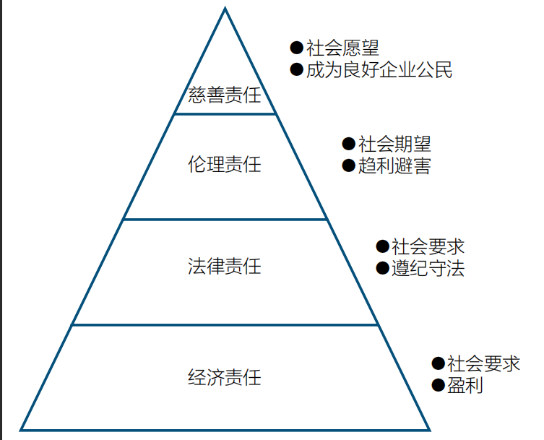

图2-1

2.2 报表的指标分析
表2-1 五粮液股份有限公司的指标分析
计算公式  年份 | 2009年 | 2010年 | 2011年
流动比率=流动资产÷流动负债 | 13282900000÷6263750000=2.1206 | 21369714857.57÷10288335820.39=2.077 | 29713100000÷13409400000=2.2158
速动比率=速动资产÷流动负债 | （13282900000—195685000—3476840000）÷6263750000=1.5343 | (21369714857.57—328380998.28—4514778551.63）÷10288335820.39=2.0451 | （29713100000—5536500000—254498000）÷13409400000=1.7839

5 结束语

针对企业社会责任的特点，本文从企业对政府、对消费者、股东、债权人、公益事业及环境等几个方面来分析，从川酒上市公司的财务报表入手，对各项财务指标及社会责任指标进行分析，来研究企业的社会责任，发现其中的不足，并提出可行性的建议。
本文通过从川酒上市公司的资产负债表，利润表的数据分析企业的财务状况和经营成果，分析企业的偿债能力、营运能力以及长期发展能力，来了解我省白酒上市公司的社会责任，目前已有五粮液股份公司、泸州老窖股份公司和沱牌舍得酒业对企业社会责任作出了报告，而且比较全面的介绍了企业对社会承担的责任。
但是，我国的社会责任信息披露发展还处于初级阶段，很多数据不能从报表得出，以致不能得到有效的指标分析。因此还要通过不断的努力来进行完善，以达到更好的效果。本文在研究时时间仓促，只以资产负债表、利润表的数据为基础，存在一定的局限性。在以后的研究中将加入现金流量表的分析，并通过财务报表的信息披露来分析企业社会责任。

参考文献

[1] 王红英.基于财务指标的企业社会责任评价研究[D].长沙:湖南大学,2006.
[2] Buhalis D.Marketing the competitive destination of the future[J].Tourism management,2000,21(1):97-116.
[3] Litvin S W,Goldsmith R E, Pan B.Electronic word-of-mouth in hospitality and tourism management[J].Tourism management,2008,29(3):458-468.
[4] 赵建梅.国外企业社会责任研究回顾与评价[J].商业时代,2011,(4):1-2.
[5] 段文,晁罡,刘善仕.国外企业社会责任研究述评[J].华南理工大学学报,2007,(3):51-52.
[6] 陈淑华.西方企业社会责任标准及其对我国的启示[J].湖南经济管理干部学院学报,2004,(3):8-9.
[7] 尤力,王金顺.论企业的社会责任[J].四川大学学报(哲社版),1990,(1):3-5.
[8] 李正.企业社会责任与企业价值的相关性研究[J].中国工业经济,2006,(2):1-2.
[9] 张楚堂,邢英.论企业社会责任会计报告[J].财会通讯,2009,(10):17-21.
[10] 顾湘,徐文学.基于利益相关者的社会责任与企业价值相关性研究[J].财会通讯,2011,(3):2-3.
[11] 余绪缨.财务报表分析原论[M].上海:立信会计出版社,2003.
[12] 王雪芳,殷筱琴.我国社会责任会计体系的理论框架研究[J].财会通讯(综合版),2004,(16):92-95.
[13] 阳秋林.建立中国特色的社会责任会计势在必行—关于我国现行企业实行社会责任会计情况的调查报告[J].南华大学学报,2002,(3):3-4.
[14] 颜剩勇.上市公司社会责任的财务评价体系[J].财经科学,2007,(4):5-6.
[15] 许震黎.煤炭企业社会责任综合评价指标的构建[J].会计之友(下旬刊),2007,(10):1-3.
[16] 涂霖养.上市公司的社会责任亟需强化[J].现代管理科学,2007,(12):3-5.

致谢辞

首先，我要真心的感谢我的指导老师XXX，这篇论文是在他的亲切关怀和悉心指导下完成的，他严谨的治学态度、精益求精的工作作风........

最后，在论文即将完成之际...........在这里请接受我最诚挚的谢意!

附 录

文献综述（使用参考文献综述模版，单独装订附后）

